**1. Радиорелейлік байланыс ауқымы неге байланысты:**

1. Пайда, селективтілік және модуляция

2. Электромагниттік энергияның ғарышқа сәулеленуі

3. Паразиттік тербелістерді басу

4. Радиожиілікті токты генерациялау және басқару

5. Берілген сигналдардың тербелісін оқшаулау

2. **Модуляцияның әртүрлі түрлерін салыстыруға мүмкін ететін,**

**модуляцияланған сигналды бүтіндей сипаттайтын сигналдың базасы болатын параметр:**

1. 

2. 

3. 

4. 

5. 

3. **Сигналдың базасы В=1 болатын жағдайда, ЖЖ модуляцияланған сигнал.деп аталады:**

1. Жанама(побочный)

2. Кеңжолақты

3. Бөгеттерге тұрақты(помехоустойчивый)

4. Таржолақты

5. Жолақтан тыс

4. **Аналогты хабарларды тарату кезінде оның Ғ спектрінің үстіңгі жиілігі**

**Т сигналы элементінің ұзақтылығымен қай қатынас арқылы байланысты:**

1. 

2. 

3 

4 

5. 

5. **Амплитудалық модуляция кезінде сигнал әр кезде...болады**

1. Тар – немесе кеңжолақты

2. Кеңжолақты

3. Бөгеттерге тұрақты(помехоустойчивый)

4. Таржолақты

5. Жолақтан тыс

6. **Лампалық генераторларда амплитудалық модуляцияның қай түрі**

**болмайды?**

1. Анод-экранды

2. Анодты

3. Катод-экранды

4. Торлы(сеточная)

5. Катодты

7. **Лампалық генераторларда амплитудалық модуляцияның қай түрі**

**болмайды?**

1. Катодты

2. Анодты

3. Анод-экранды

4. Торлы(сеточная)

5. Катод-экранды

8. **ЖЖ гармоникалық тербеліс қай формула арқылы сипатталады:**

1. **

2. **

3. **

4. **

5. **

9. **Радиосигналдың қалыптасуы дегеніміз:**

1 Генерация және модуляция

2. Генерация, күшейту және модуляция

3. Күшейту және модуляция

4. Генерация, күшейту және демодуляция

5. Генерация, күшейту және детекторлеу

10. 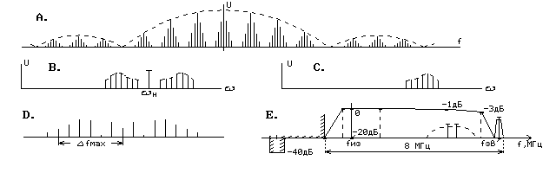 **Бір жолаќты модуляциясы бар сигналды” спектрін кґрсету керек**

11. **Классификация бойынша қай таратқыштар ортаңғы қуаты бар деп**

**саналады?**

1. 1000 к Вт жоғары

2. 100 Вт дейін

3. 10 к Вт ден 100 к Вт дейін

4. 100 к Вт ден 1000 к Вт дейін

5. 100 Вт ден 10 к Вт дейін

12. 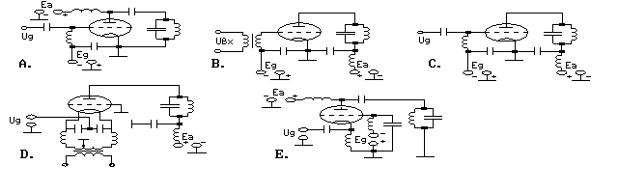**Анодты жјне торлыќ тізбектеріні” параллельді ќорегі бар сырт ќоздыру генераторды” схемасын кґрсету керек**

**13. Тропосфералық және радиорелейлік байланыстың айырмашылығы:**

1. Осциллятордан келетін радиожиілік тербелісінің қуатын арттыру

2. Антеннада көрсетілген шығыс қуатын беру

3. Жүктеме элементімен үйлестіру

4. Радиобайланыс диапазонында

5. Радиожиілік жолының кейінгі сатыларының әсерінің әлсіреуі

автогенераторда

14. **Жалпы торы жјне анодты тізбекті” бір ізді ќорегі бар сырт ќоздыру генераторды” схемасын кґрсету керек**

15. **Жиілік-модуляциялаңған сигнал спектрінің құрастырулардың қатыстық амплитудалары функцияларына пропорционалды**

1. Чебышева

2. Кауэра

3. Берга

4. Бесселя

5. Петрова